ЛГД-95 |  | Развивающий элемент "Коллекционер"
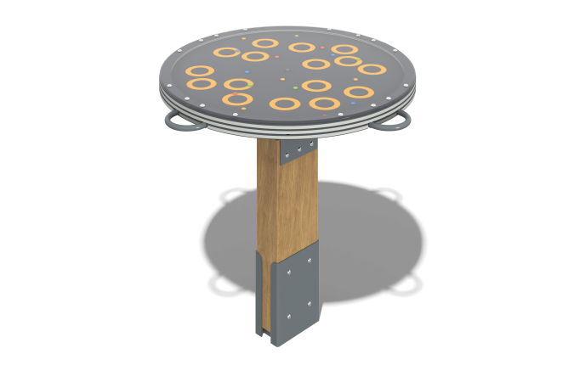

Размеры, мм: | 1000x1000x900 | Вес, кг: | 90
Характеристики материалов
Материал: металл, дерево хвойных пород, листовой полиэтилен HDPE, поликарбонат, каучук, лак, порошковая краска.
Комплектация: Стол в сборе – 1 компл.
Конструкция и цветовая палитра оборудования согласно эскизу.
Опорный столб выполнен из клееного бруса сечением 105х200 мм общей длиной 660 мм.
На верхний торец, установлен механизм, позволяющий наклонять относительно горизонта установленный на него диск стола.
Поверхность стола выполнена в виде круга из листового полиэтилена HDPE, толщиной 15 мм.
Расположенные в два слоя по периметру бортовые кольца выполнены так же листового полиэтилена HDPE толщиной 15 мм.
На поверхности стола расположено 16 колец диаметром 100 мм, выполненных из листового полиэтилена HDPE толщиной 15 мм и свободно перемещающихся 16 каучуковых шарика диаметром 25 мм.
Поверхность стола накрыта поликарбонатом толщиной 6 мм.
Для наклона поверхности полотна на торцы установлено 4 скругленных ручки выполненных из электросварной трубы диаметром 18 мм.
Все металлические элементы предварительно зачищены, обезжирены и покрыты порошковой полиэфирной краской.
Опорный столб обработан антисептиком и покрыт в два слоя тонированным и бесцветным лаком.

